报告日期 | 2020-6-22 | 报告人 | 张璇
工作内容
本 日  工 作  内 容 | 老师讲解了一天的课程，课程内容关于bootstrap和Jquery，上午和下午分别给布置了关于bootstrap和Jquery框架的课下作业
- 工作完成情况
  - 当天布置任务的按时完成 【按计划进行】
- 工作中遇到的问题，解决方案或需要的支持
老师都把代码写出来了，自己理解着，然后也有老师的代码，总体来说，问题不大
部分截图:无

报告日期 | 2020-6-23 | 报告人 | 张璇
工作内容
本 日  工 作  内 容 | 老师讲解了一天的课程，课程内容关于JSP和Servlet，上午和下午分别给布置了关于课程内容的课下作业；另外安排实训内容，组内成员商量确定项目方向和类型
- 工作完成情况
  - 当天布置任务的按时完成 【按计划进行】
- 工作中遇到的问题，解决方案或需要的支持
上课和作业理解较前一天困难些，但也没什么大的问题；小组合作讨论出项目类型走向，大致功能。
部分截图:

报告日期 | 2020-6-24 | 报告人 | 张璇
工作内容
本 日  工 作  内 容 | 项目具体功能明确，数据库的确定设计，以及页面的大概设计，进行一次会议，完成前端页面的设计
- 工作完成情况
  - 当天任务全部明确完成，项目具体功能确定，数据库建立完成 【按计划进行】
- 工作中遇到的问题，解决方案或需要的支持
讨论功能讨论了许久，最终确定功能但是不一定全部都能实现，数据库的设计也有些许毛病，后期项目进行时会修改
部分截图:
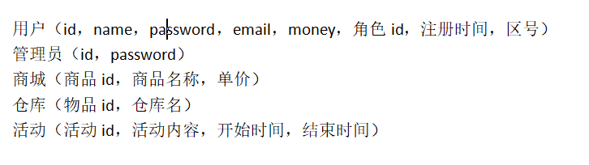
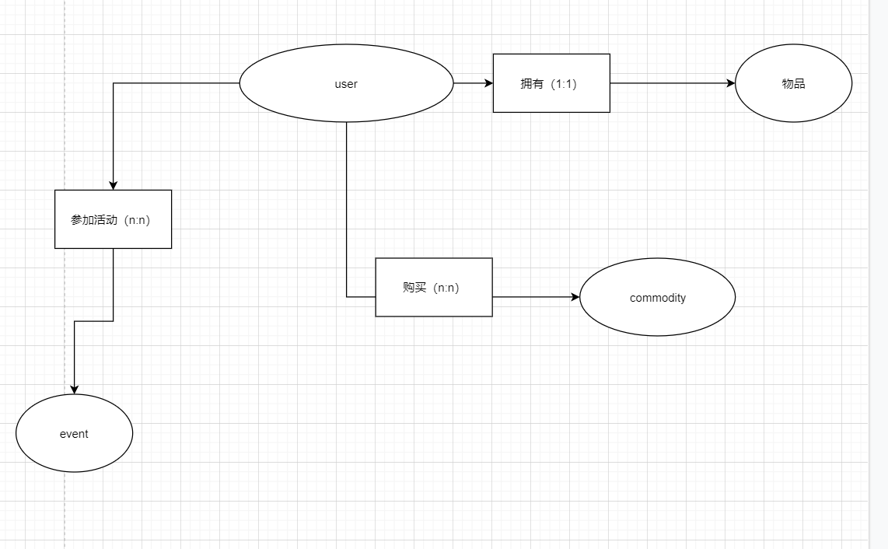
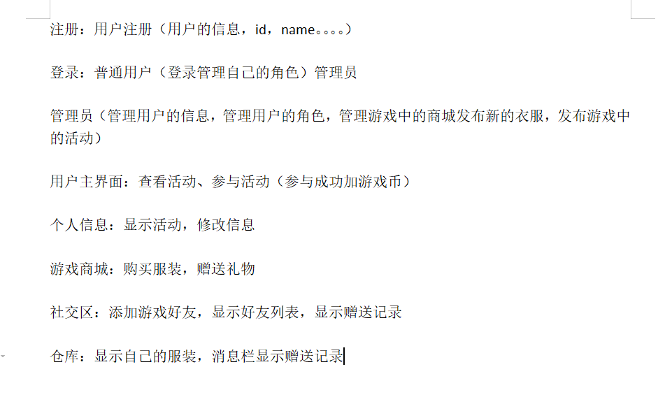
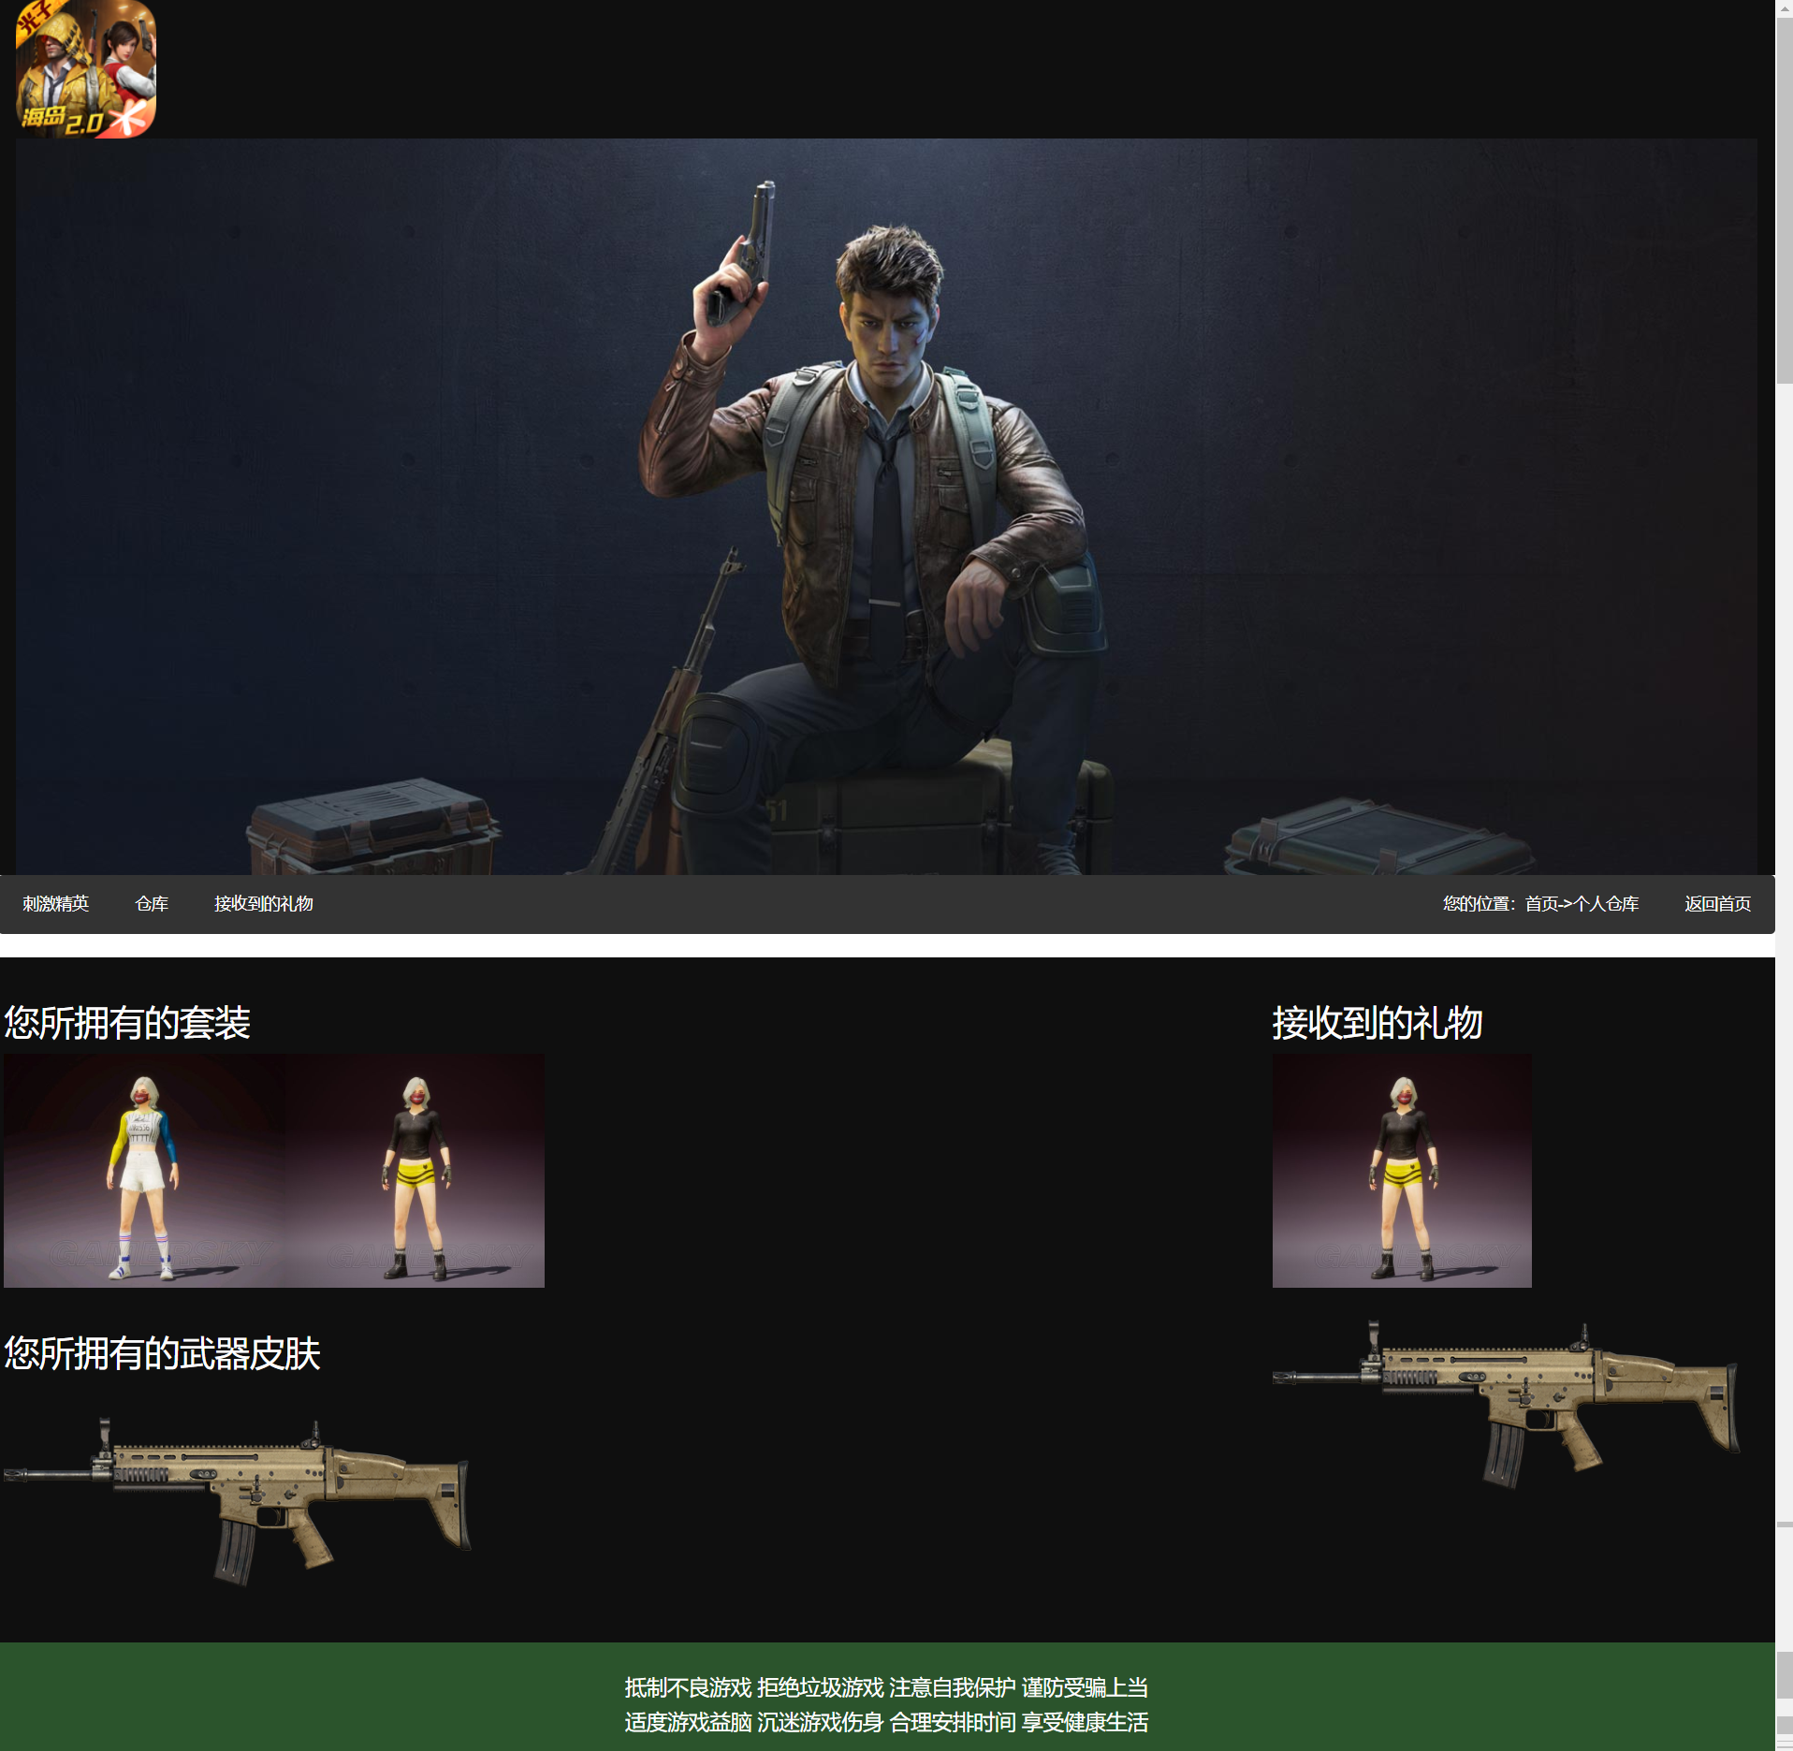

报告日期 | 2020-6-27 | 报告人 | 张璇
工作内容
本 日  工 作  内 容 | 讨论项目具体功能的具体实现，进行一次会议，记录会议，编码实现具体功能
- 工作完成情况
  - 布置任务的按时完成 【按计划进行】
- 工作中遇到的问题，解决方案或需要的支持
很多功能由于时间原因和技术原因，给略去，出来的效果肯定没有想象的好，在时间允许的情况下，我们一步步的进行改进
部分截图：一部分截图如下
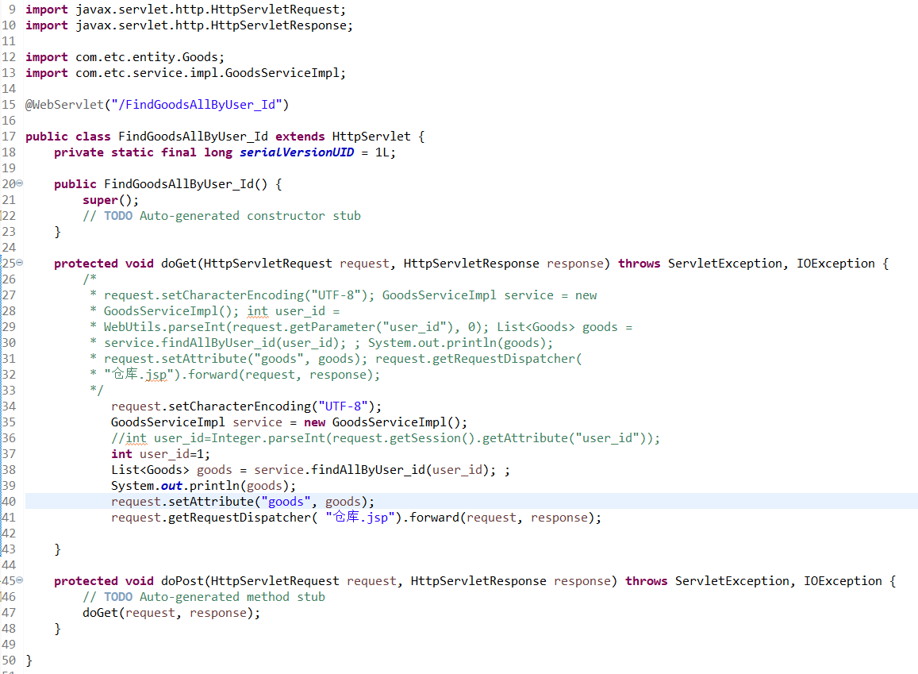
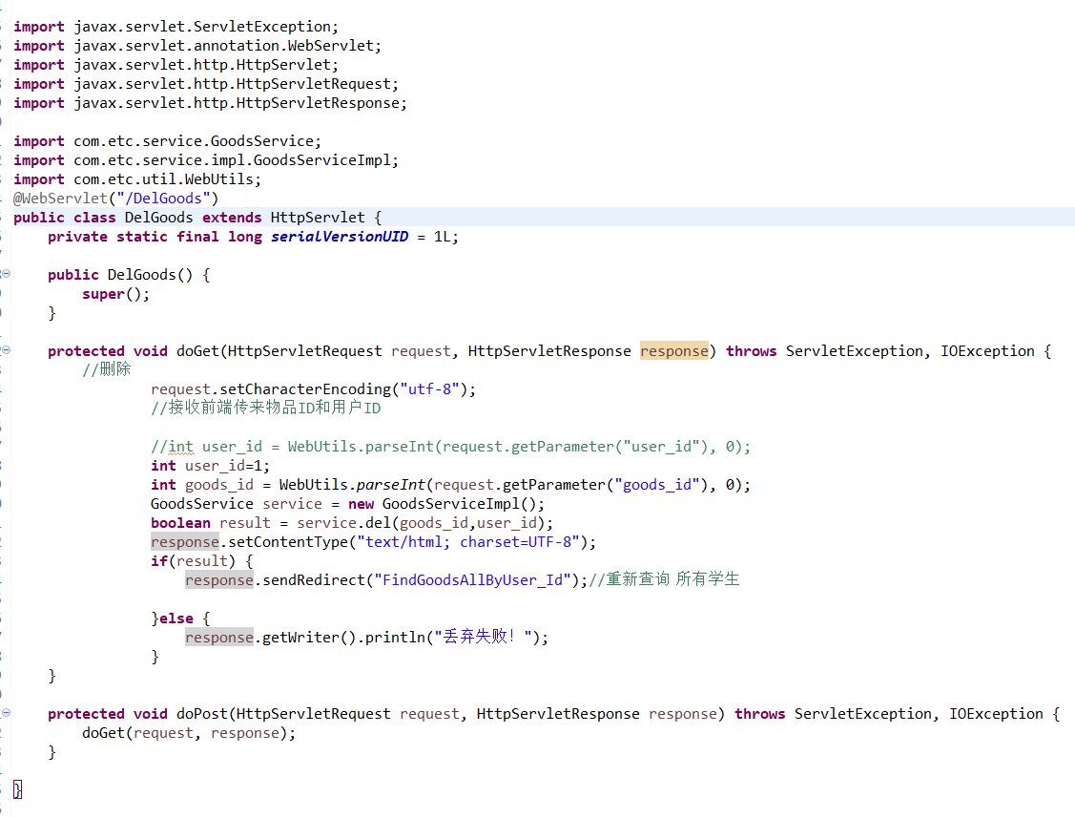
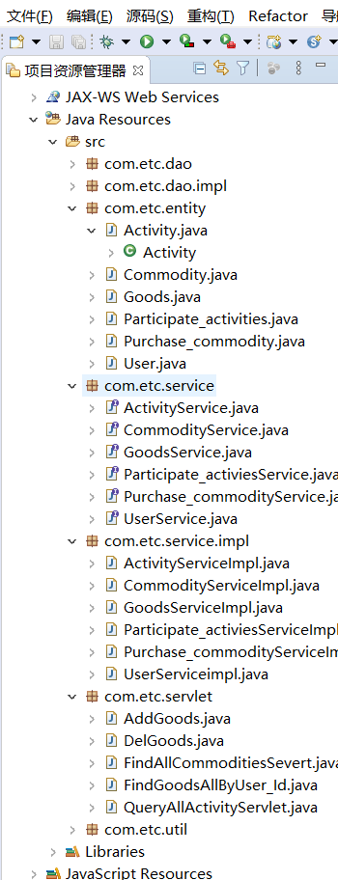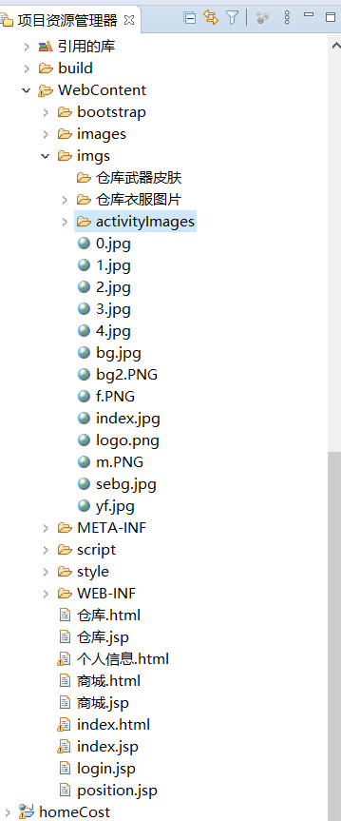
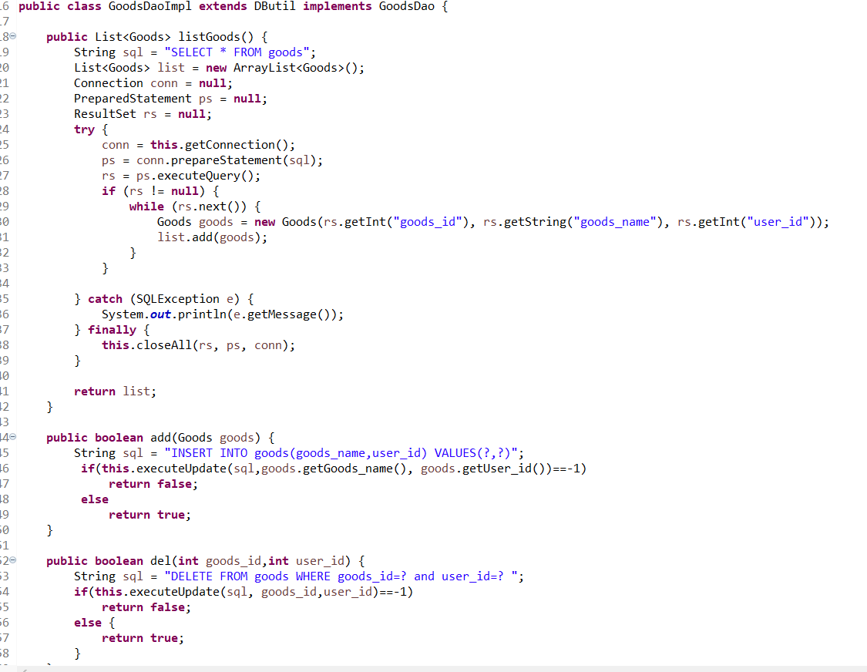
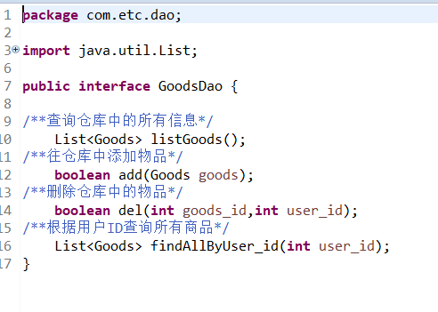
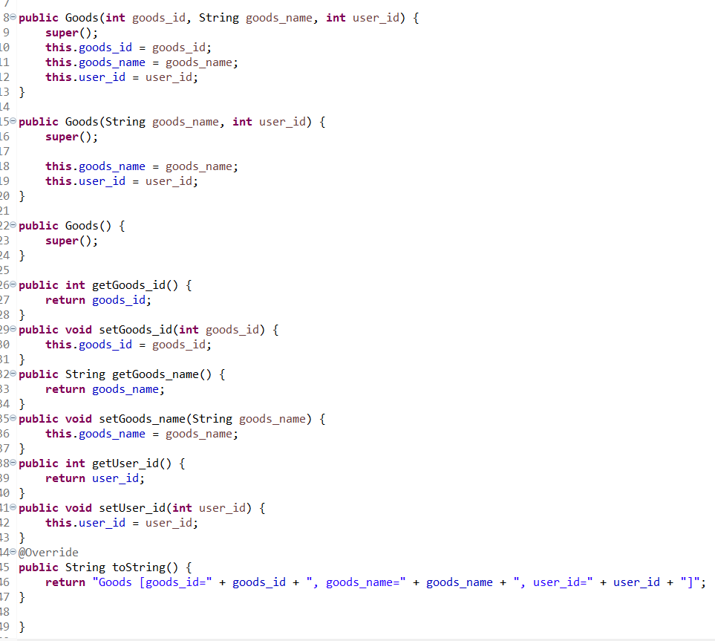
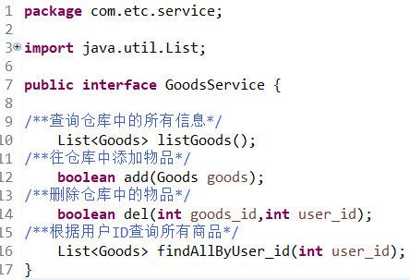
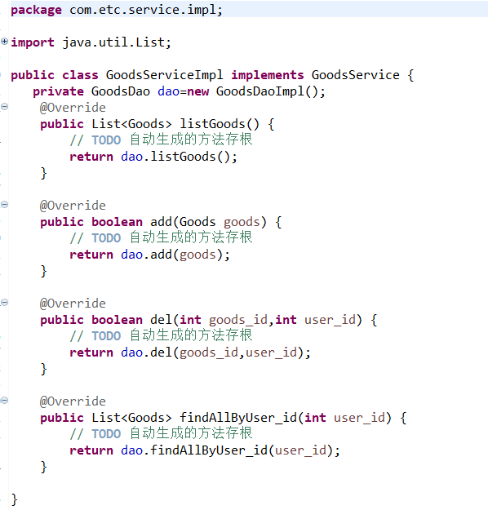

报告日期 | 2020-6-28 | 报告人 | 张璇
工作内容
本 日  工 作  内 容 | 调试bug，美化界面，写工作日志和部分项目报告，以及参与屏幕录制
- 工作完成情况
  - 布置任务的按时完成 【按计划进行】
- 工作中遇到的问题，解决方案或需要的支持
运行程序会出现很多bug，一点点的改吧

